PROJEKTNI ZADATAK

Web Sistemi I Tehnologije

**Prodaja racunarske opreme**

**Profesor: Student:**

Dr. Lazic Ljubomir Aleksandar Djordjevic

2020/2021

**Sadrzaj**

1. **Uvod**3

Ideja projekta3

Cilj Projekta3

**2 . Tok izrade projekta**3

**3.Dizajn**………………………………………………………………………………………………………………………………………………4

4. **Struktura stranice**……………………………………………………………………………………………………………………………4

**5.Korpa**………………………………………………………………………………………………………………………………..5

Opis korpe…………………………………………………………………………………………………………………………………………………...5

6. **Opis arhitekture aplikacije**…………………………………………………………………………………………………………....8

Admin panel……………………………………………………………………………………………………………………………………..8

Baza…………………………………………………………………………………………………………………………………………..8

1. Uvod

## Ideja projekta

Primarna ideja projekta je kupovina racunara I racunarske opreme preko interneta. Aplikacija treba da ima mogucnost registracije (forma) koja ce novom klijentu kroz interaktivan I ne previse zamoran nacin omoguciti registraciju,a adminu proslediti njegove informacije radi dalje potencijalne kupovine. Administrator ce koristiti zasebnu stranicu koju samo on vidi. On ce imati mogucnost da manipulise podacima vezanim za proizvode,I imace pregled cena stanja na lageru itd.

Na samoj stranici korisniku je omoguceno da se registruje ili uloguje ako vec ima napravljen nalog, pri kliku na jedno od polja otvorice se forma (jQuery) za registraciju odnosno logovanje. U izradi samog projekta koriscen je PHP Core,Ajax,jQuery I plugini jQuery-a,tacnije mask plugin I validation plugin.Pored toga akcenat je stavljen I na bezbednost I na resavanje sql injectiona I xssa,pomocu php funkcija sanitize string I sanitize email

Cilj projekta

Pomocu ovakve web aplikacije odnosno korisnickog sajta korisnik moze lako I u bilo koje doba,lako proveriti raspolozivost, cenu, slicne proizvode bez da bude fizicki prisutan u samoj radnji. Ovim projektom se stvara ogromna usteda finansijskih resursa same prodavnice, a primarni cilj aplikacije je da bude praktica I da ustedi vreme I novac.

2.Tok izrade projekta

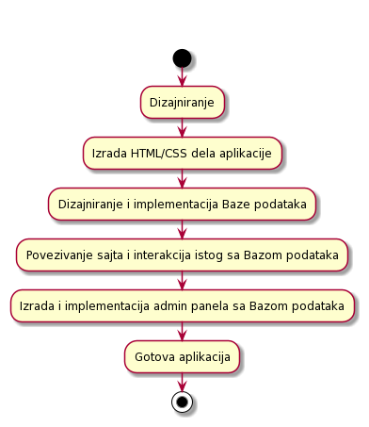

Figure Slika1 Proces razvoja aplikacije prikazan preko dijagrama aktivnosti

# 3.Dizajn

Akcenat vezan za dizajniranje ove stranice bice moderan I stavljen na tehnicku pismenost. Bice modernog izgleda I velicina njenih elemenata bice transparentna I lako vidljiva osobama svih uzrasta.Kao sto je prilozeno na slici ispod,dizajn je transparentan sa dobro uklopljenim bojama.Koriscen je css framework bootstrap zbog responsive dizajna kao I html I css.

Sajt je responsive pos vim rezolucijama

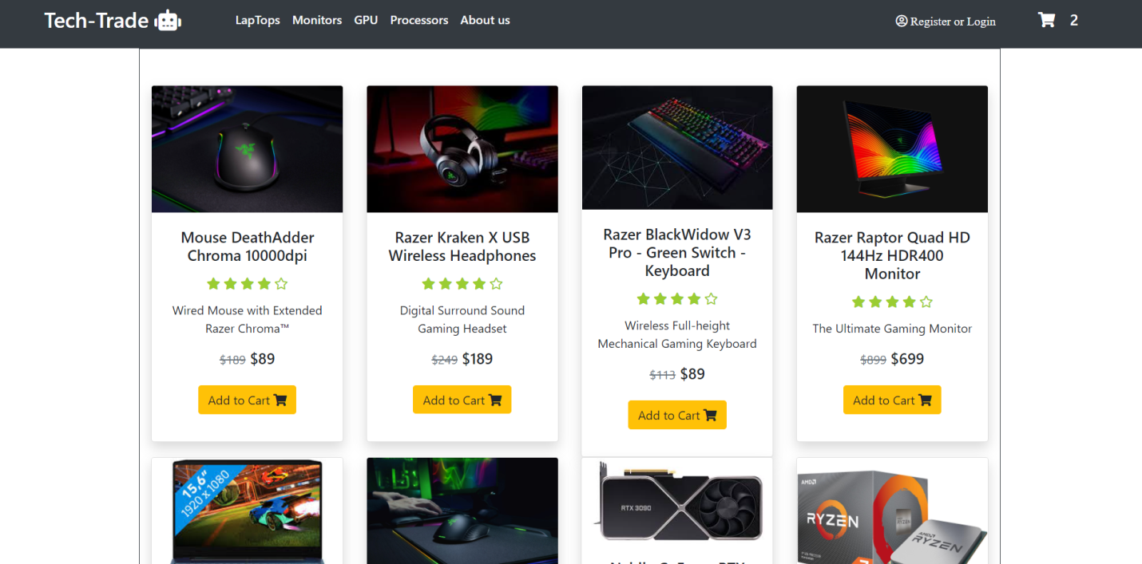

Dizajn pocetne strane

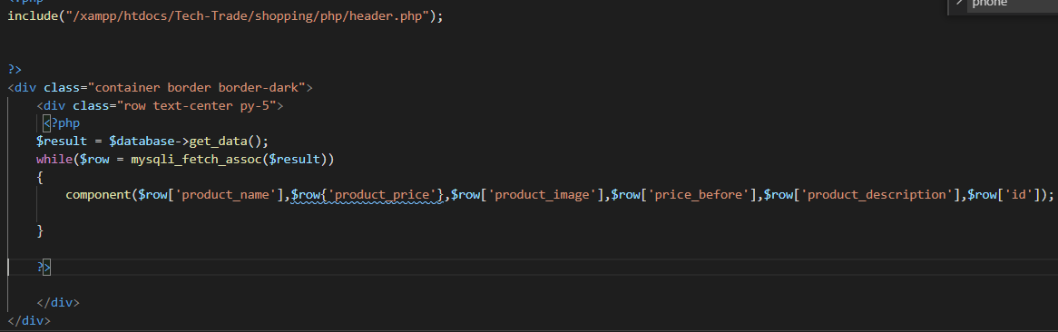

Na slici gore nalazi se skrinsot pocetne strane I nacin prikazivnja proizvoda koji se “dovlace” iz baze pomocu while petlje.Ispostovan je takozvani dry code gde se jedan sajt header nalazi na svim stranama.

## 4. Struktura stranice

Na vrhu stranie postavljen je header koji je isti za sve stranice,u kojem se takodje nalazi korpa,kako korisnik dodaje proizvode u korpu tako se broj pored povecava kao sto je prikazano na slici ispod:

opis3.jpeg

# 5. Korpa:

Sama korpa je uradjena u tehnologiji PHP,U zavisnosti od cene dodatog proizvoda ukupna cena dodatih proizvoda se povecava.Na slici ispod je dat skrinsot jednog od delova korpe na serverskoj strani: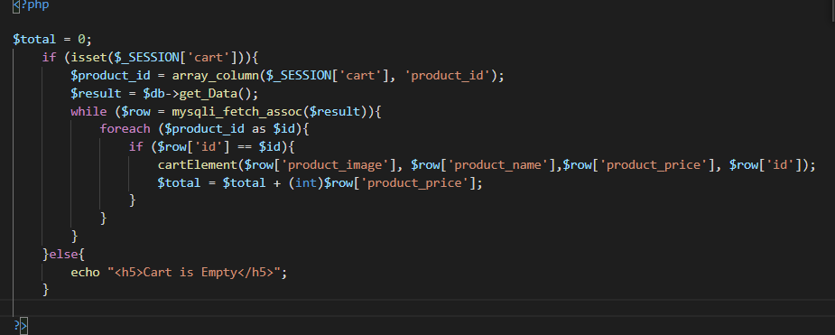

Na slici ispod je prikazan UI dela kada korisnik doda zeljene proizvode u korpu.Ako nema dodatih proizvoda a korpa se poseti pojavice se obavestenje Cart is empty, A ako ima dodatih proizvoda izgledace ovako:

Ako korisnik hoce da se uloguje Ili registruje ta opcija je dostupna u navigacionom meniju,pri registraciji koriscena je trostruka validacija,prvi sloj validacije je preko regularnih izraza,ako pak neki zlonamerni korisnik uspe da bypassuje tu validaciju,prelazi se na validaciju preko jQuery validation plugina.Ako su polja popunjena u trazenom formatu prelazi se na serversku validaciju. Gde ce sva polja koja su uneta sa ilegalnim karakterima biti “ociscena” radi sprecavanja SQL Injectiona I XSS-.

Na slici ispod prikazan je UI forme za registraciju:

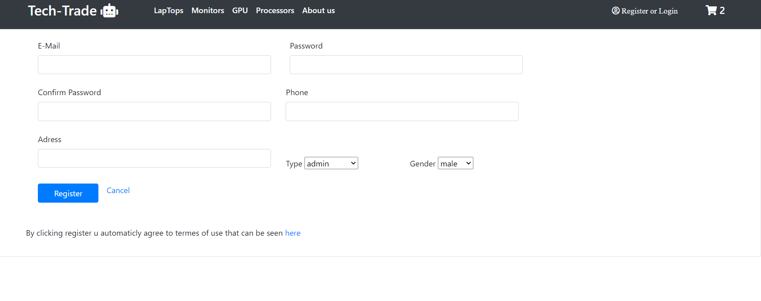

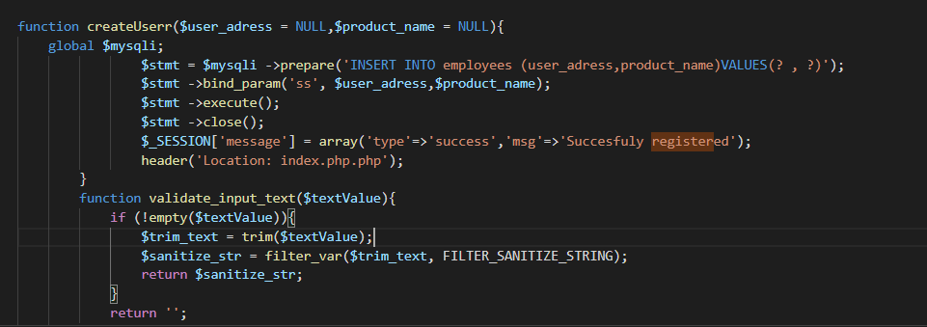

Slika bekend strane forme za registraciju:

Ako se korisnik uspesno registrovao bice preusmeren na stranicu login.php,gde se moze ulogovati sa emailom I sifrom koju je izabrao. Takodje korisnik moze da bira da l ice da se registruje kao Admin ili kao Normal-user,Ako se registruje kao admin bice preusmeren na admin stranu po uspesnom logovanju,a ako je registrovan kao normal-user bice preusmeren na pocetnu stranu.Ispod se nalazi slika bekend strane logovanja.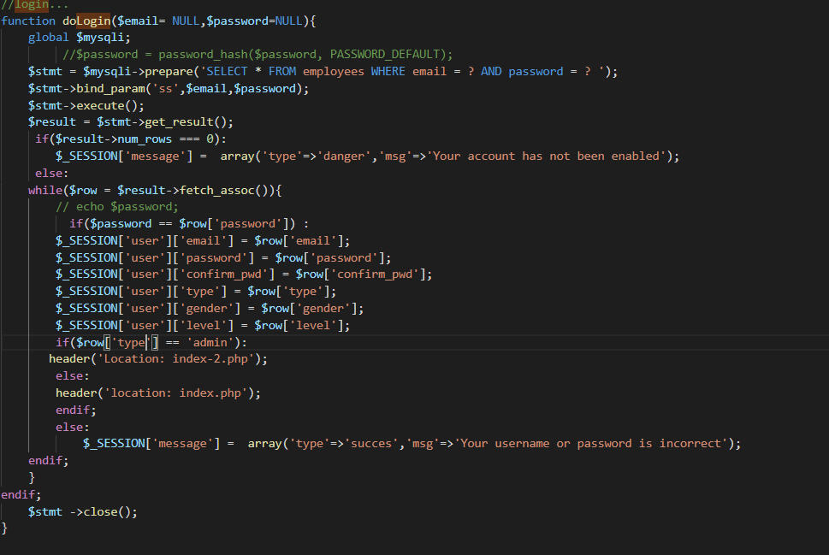

Ako je korisnik uspesno ulogovan kao admin bice preusmeren na admin stranu. Koja izgleda ovako:

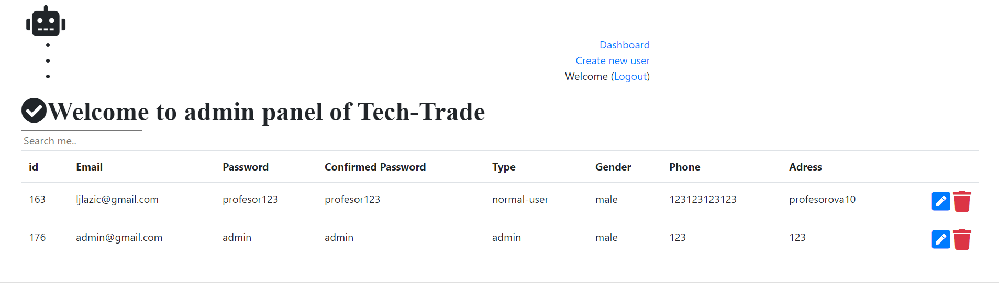

Tabela kao I njene funkcionalnosti su uradjene koriscenjem tehnolgije ajax.Admin u ovom slucaju Prof.Lazic moze dab rise korisnike ili da updejtuje ili da brise korisnike I njihove statuse.

## opis10.jpeg

Slika bened strane admin stranice:

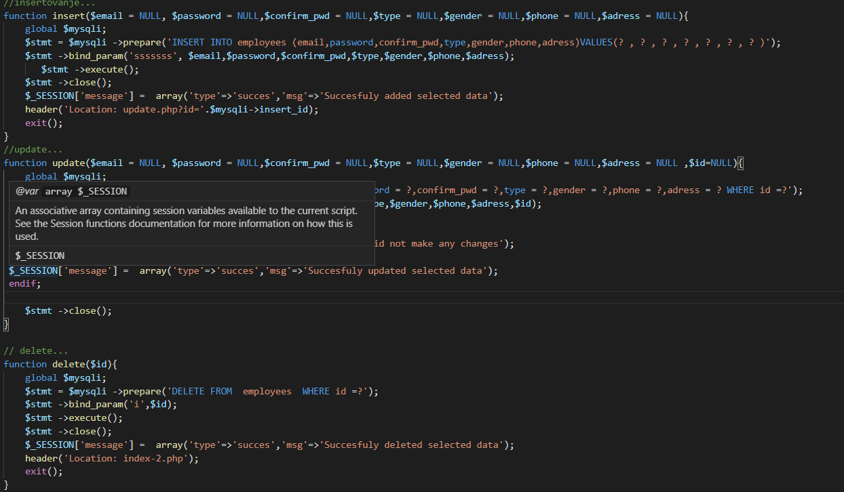

## 6. Opis drugih stranica:

Na svakoj stranici su proizvdi prikazani preko takozvnih kljucnih reci.Pomocu funkcije strpos() koja prima dva argument pretrazuje se baza po product_name u I korisniku se serviraju npr laptopovi ili procesori.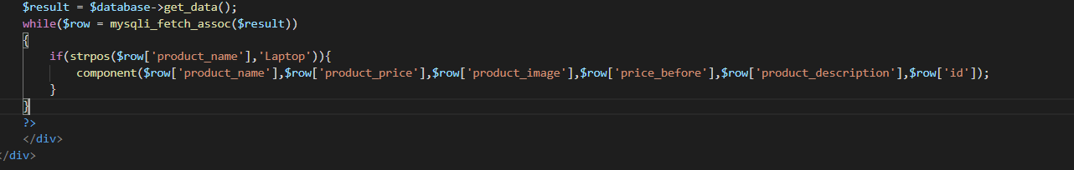

Baza:

Cela Baza sam napravio “rucno” ne preko korisnickog interfejsa da bih demonstrirao tu vestinu.U sustini nema razlike u odnosu na UI,Koriscen je mysqli funckija I njene varijacije..Ispod je prilozen skrinsot koda Gde su podaci o bazi upisani u varijable koje se koriste za povezivanje na bazu I kreiranje samo baze bez upotrebe korisnikog interfejsa.

